Мероприятия МБОУ «Билярская СОШ Алексеевского муниципального района, посвященные Всероссийскому физкультурно-спортивному комплексу
«Готов к труду и обороне» (ГТО), на период с 20 по 28 ноября 2014 года

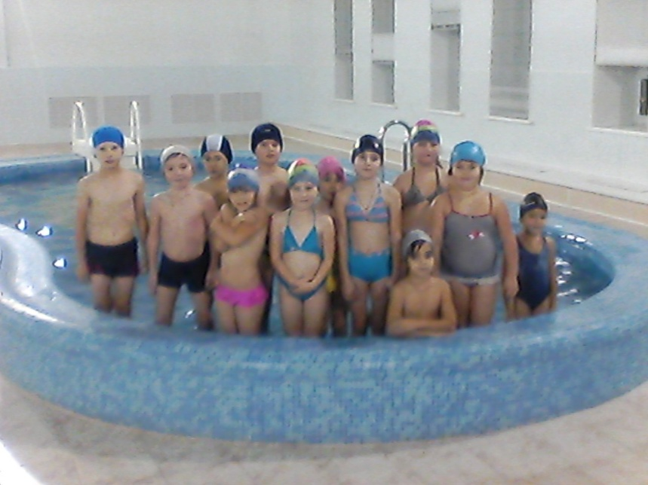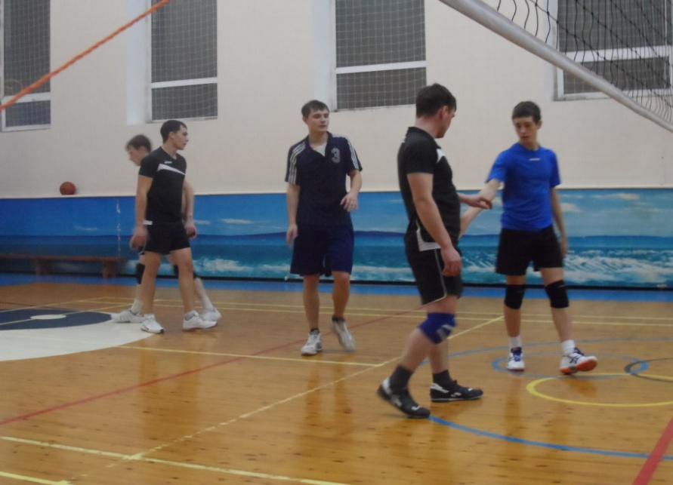

20-го ноября наша школа организовал выезд детей в бассейн в пгт. Алексеевское в сопровождении тренера- преподавателя Елдашева А.К. Основную массу детей составляли дети возраста 7-8 лет. Не описать словами ту бурю эмоций, радости и позитива, которую получили детишки купаясь и плескаясь в бассейне. Тот час, который был отведен на купание, пролетел как 5 минут. Дети очень не хотели покидать свою купель и специально тянули время. В ближайшее время планируется еще несколько выездов в бассейн.
Так же на этой неделе нас посетили волейболисты г.Чистополя с дружественным визитом. К сожалению, наши волейболисты уступили победу им, со счетом 2:3.

